Муниципальное бюджетное образовательное учреждение
основная общеобразовательная школа № 2 г. Нытва

Реализация социального проекта
«Создание мобильной концертной бригады
«Вместе весело шагать»

Зотова Наталья Георгиевна
МБОУ ООШ №2 г. Нытва
учитель начальных классов,
руководитель проекта
8-951-945-50-59

Нытвенский городской округ
2020

Оглавление

Аннотация проекта……………………………………………………………...3
Актуальность проекта……………………………………………………….….4
Проблема…………………………………………………………………….…..5
Цель и задачи проекта……………………………………………………….….5
Содержание проекта………………………………………………………….…6
Планируемые результаты…………………………………………………….…8
Заключение………………………………………………………………………9
Приложение…………………………………………………………………….10

Аннотация
Данный проект направлен на реализацию социальной роли концерта, как формы общения между детьми-артистами и зрителями различной возрастной категории.
Участие в концертной бригаде воспитывает в ребенке-артисте:
- общечеловеческие ценности;
- способность к эмоциональному сопереживанию;
- ощущение общности, духовной близости с окружающими людьми;
- воспитание гражданского согласия, социального партнерства в сотрудничестве с организациями.

Актуальность проекта
В наше время остро стоит вопрос нравственного и духовного состояния общества. Современному миру очень не хватает тепла, доброты, нормальных человеческих отношений. Концерты, организованные учителем начальных классов Зотовой Н.Г. и педагогами МАОУ «Дом детского творчества» Колосовой М.А. и Бентковской Т.Н. с концертной бригадой класса Зотовой Н.Г. могут стать ярким лучиком в однообразной череде дней зрителей, помогут сделать чью-то жизнь светлее и добрее.
При непосредственном обоюдном общении со зрителями наши дети смогут стать человечнее, смогут развить в себе чувство милосердия и сострадания, чувство любви к ближнему. Влияние концертной деятельности на зрителей очень велико: она способна воздействовать на всестороннее развитие личности, побуждать к нравственно-эстетическим переживаниям, вести к преобразованию окружающего мира, к активному мышлению. Молодое поколение всегда отличается тем, что ищет способы для самовыражения, оно становится другим. Теперь дети более самостоятельны, инициативны и активны. Творчество для этой цели подходит более всего, именно в нем наши дети могут проявить себя. Все, что надо талантливым, - это площадка, где будет возможность показать свои таланты. И нам, взрослым, нужно направить эту энергетику в правильное русло, придать верное направление для дальнейшего движения.

Описание проекта
В организации концертной деятельности делается опора на принципы гуманизма. Каждое мероприятие такого рода несѐт заряд человечности, доброты, нравственной чистоты. При отборе концертного репертуара делается акцент на непреходящие человеческие ценности, на связь музыки с реальной жизнью, чувствами человека, на создание благоприятной атмосферы для духовного очищения слушателей. Специфика концертной деятельности концертной бригады состоит в том, что она способствует коммуникации детей и зрителей различных возрастных категорий. Концертное выступление является конечным этапом длительной совместной работы учащихся и педагогов, поэтому чрезвычайно важно каким оно будет: примет ли форму отчѐта (открытого концерта), творческой встречи, мастер-класса, окрашивающего исполнение множеством положительных моментов. Самое главное, на мой взгляд, – это востребованность выступления, ощущение причастности учащихся и педагогов к творчеству, значимости своей роли в этом благородном деле.

Цель проекта: создание условий для осуществления духовно-нравственного воспитания через вовлечение детей и подростков в активную социально-значимую концертную деятельность, через эффективную социализацию и самореализацию.

Задачи проекта:
- разработка и реализация педагогами и обучающимися ряда концертных выступлений, приуроченных к календарным датам (День Победы, День защитников Отечества, День добра и уважения, День Матери и др.);
- включение в реализацию проекта других субъектов (учреждений, организаций), расширение внешних контактов учреждения как воспитательной организации (ГБУЗ «Нытвенская районная больница», МАДОУ № 1, МБДОУ№ 7, МБДОУ № 10,Районая ветеранская организация «Учитель», Районный Совет ветеранов, Конный клуб «Слобода» и др.);
- расширение социального опыта детей во взаимоотношениях с различными возрастными категориями населения (ветераны, будущие первоклассники, воспитанники дошкольных образовательных учреждений);
- способствование формированию активной жизненной позиции, общественно-полезных инициатив учащихся;
- создание условий для формирования духовно-нравственной, гражданско-патриотической и эстетической культуры школьников.
В рамках проекта были организованы выездные концертные программы в предоставляемых помещениях. Участники проекта через реализацию своего творческого потенциала воплощают в жизнь приоритетные идеи, такие как воспитание и развитие духовно-нравственных ценностей, гражданско-патриотическое воспитание, формирование безграничной любви к Родине и гордость за еѐ славное героическое прошлое.

Срок реализации проекта: 4 года (сентябрь 2016 года – август 2020 года).
Этапы реализации проекта:
1 этап (организационный): прослушивание детей, включение в состав мобильной бригады учащихся класса, имеющих специальные способности ( до 10 человек) – 1 четверть 1 класса.
2 этап (основной):
- обучение игре на народных фольклорных инструментах (ложки, дровишки, треугольник, свистульки и др.);
- подбор репертуара, составление сценариев, основанных на тематике мероприятий, календарных праздниках;
- разучивание музыкальных и стихотворных произведений, репетиции;
-3 этап (заключительный): концертная деятельность.

Участники проекта
Артисты - учащиеся МБОУ ООШ №2 г. Нытва
Педагоги: учитель начальных классов Зотова Н.Г. и педагоги дополнительного образования МАОУ «Дом детского творчества» Колосова М.А. и Бентковская Т.Н.;
Зрители:
- учащиеся, учителя и родители МБОУ ООШ №2 г. Нытва;
- воспитанники дошкольных образовательных учреждений г. Нытва;
- будущие первоклассники МБОУ ООШ №2 г. Нытва;
- ветераны педагогического труда, ветераны - медицинские работники;
- гости города Нытва.

Ресурсы проекта
Информационные ресурсы: репертуар произведений, подготовка сценариев.
Интеллектуальные ресурсы: наличие педагогических компетенций (владение групповыми и индивидуальными формами работы, владение знаниями по возрастным особенностям учащихся), знания, умения, информация, технический и духовный потенциал педагогов, уровень и качество их образования.
Организационные ресурсы: административная поддержка и оказание помощи в реализации проекта.
Кадровое обеспечение реализации проекта: для реализации проекта в учреждении необходимо иметь руководителя мобильной концертной бригады, отвечающего за организацию условий, при которых дети могут осваивать внеучебное пространство как пространство взаимоотношений и взаимодействия между людьми.
Материально-техническое обеспечение реализации проекта: для реализации проекта предусматривается спонсорская помощь социальных партнеров, родителей в обеспечении расходов на транспорт. Костюмы предоставляет МАОУ «Дом детского творчества».
Информационное обеспечение проекта:
- на сайте МБОУ ООШ №2 г. Нытва и МАОУ «Дом детского творчества» информация по сопровождению проекта и концертной деятельности, обсуждение проблем;
- мероприятия, проводимые в рамках проекта, будут освещаться через газету МАОУ «Дом детского творчества» «Созвездие» и районную газету «Новый день».

Заключение
Важнейший навык, необходимый для успеха в современном обществе, личный социальный опыт взаимодействия с разными людьми, различными социальными институтами и организациями. Развитие этих навыков становится самой актуальной задачей образования. Предложенные идеи для реализации социально значимого проекта формируют у детей социальную уверенность и активность, способствуют формированию духовно-нравственной личности нового поколения, что выдвинуто государством как одно из главных направлений воспитания подрастающего поколения.

.

Приложения
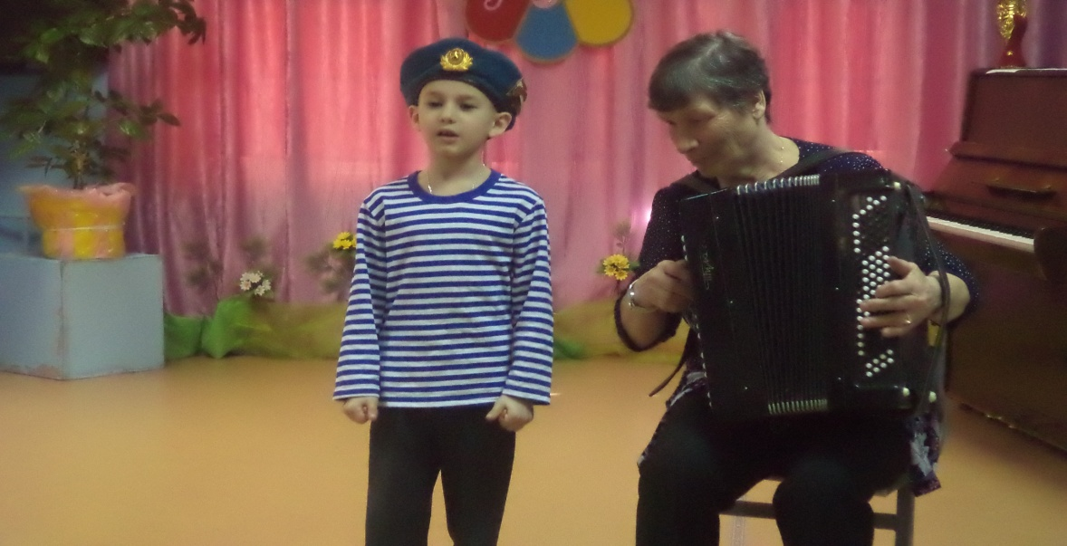
К Дню Защитника Отечества. «Мой дедушка - герой». Исп. Туров Егор.

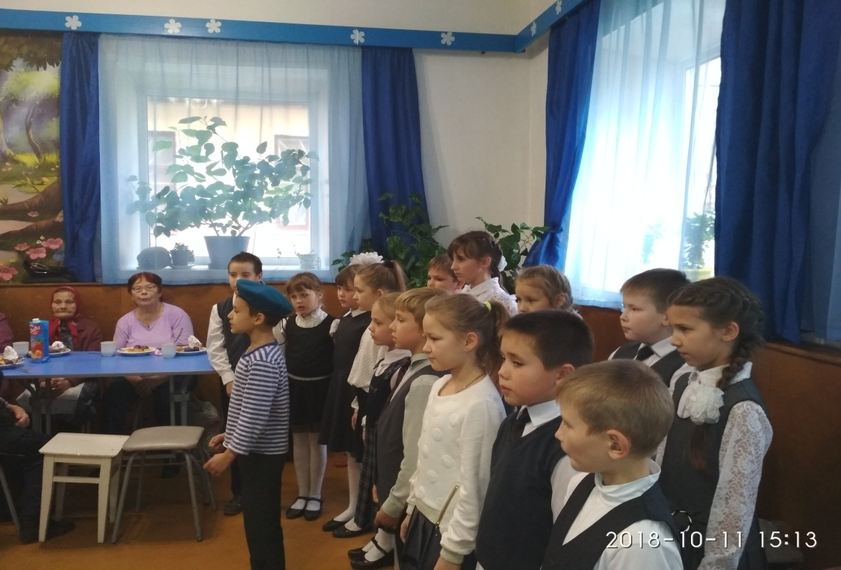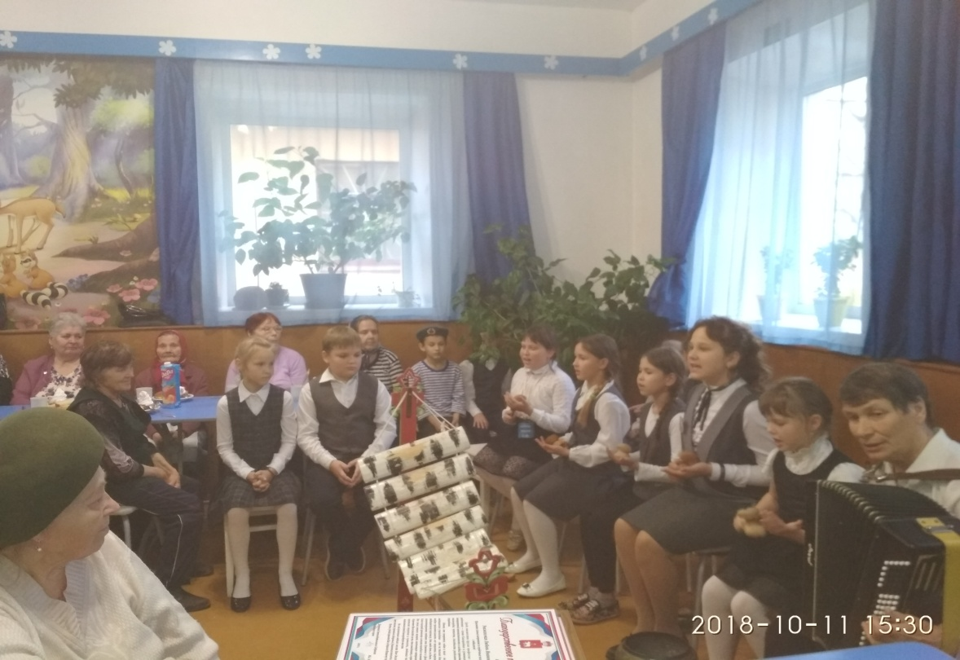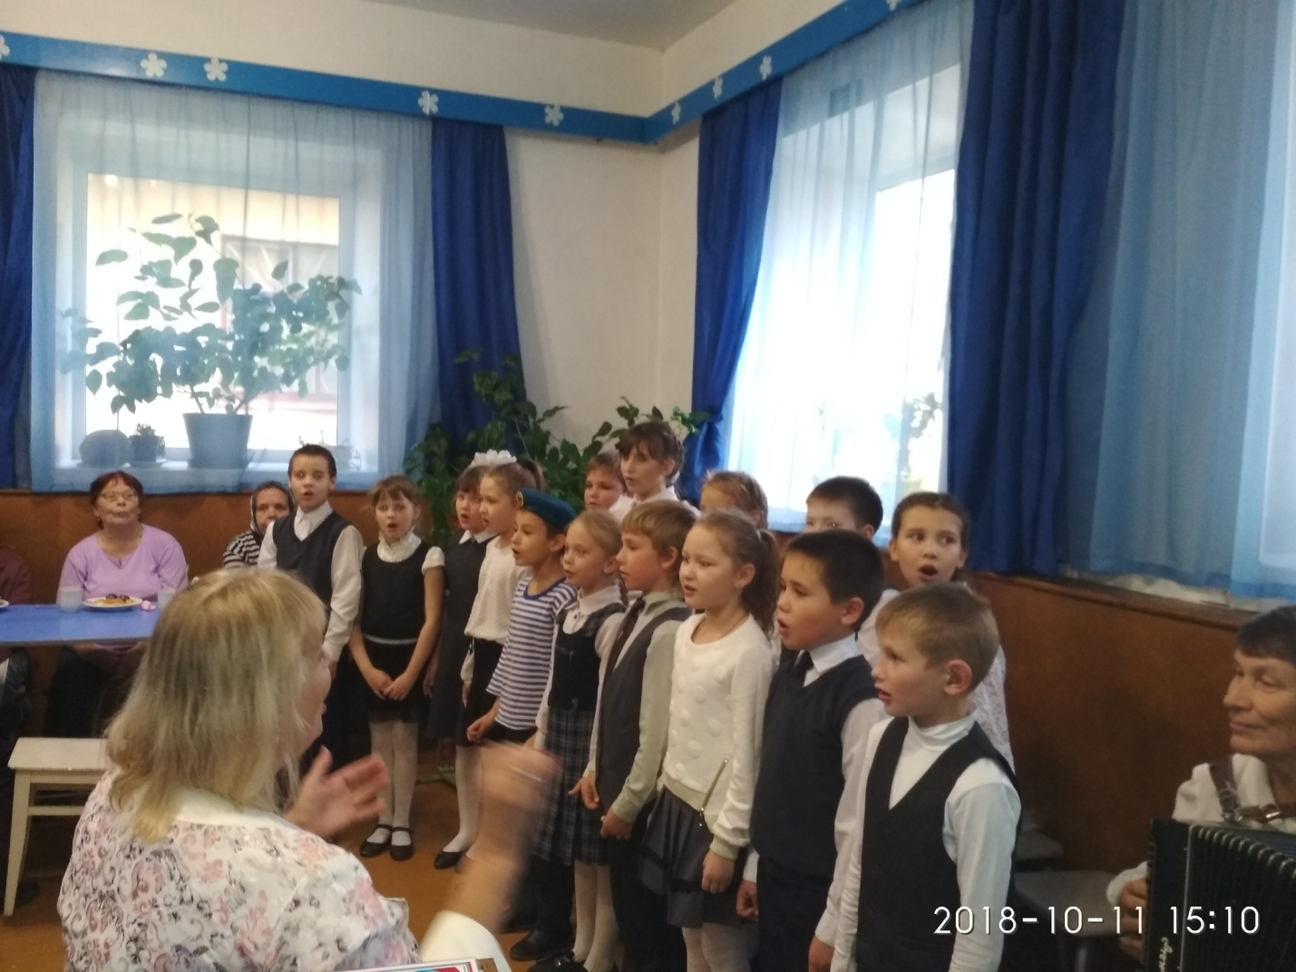
Мы играем и поём. Концерт к Дню пожилого человека « Славим годы золотые».
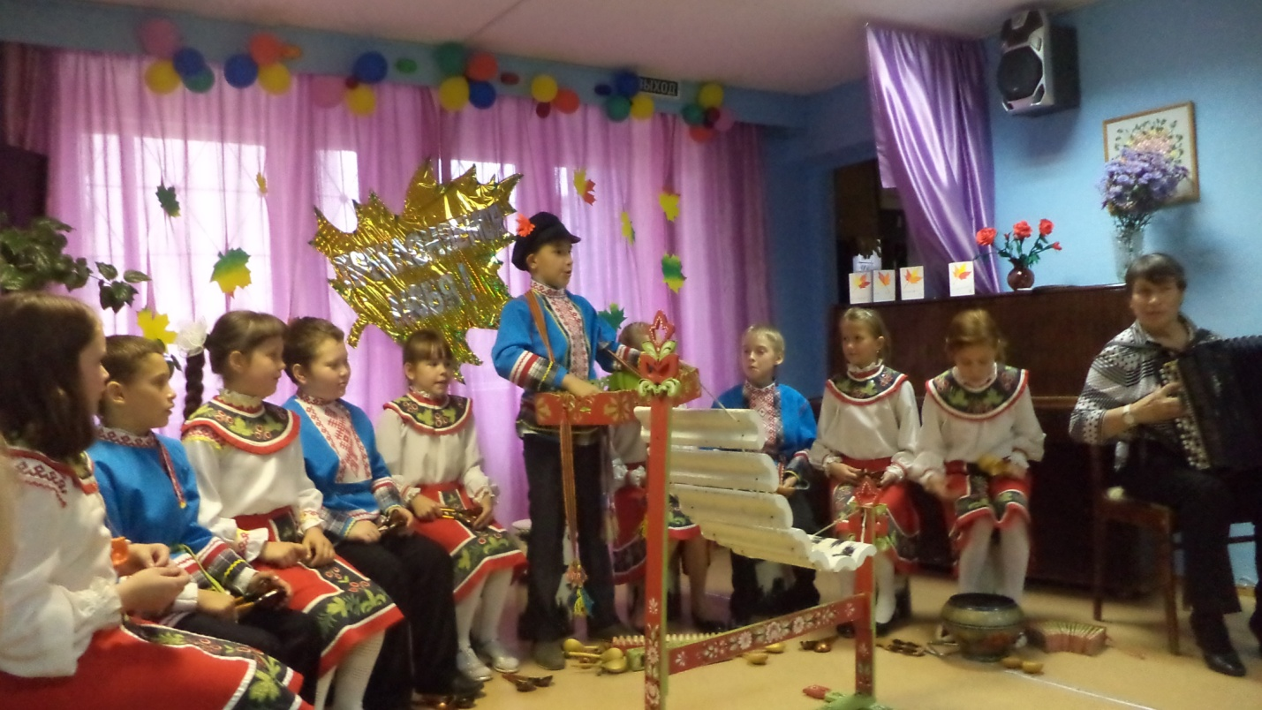
Выступление перед ветеранами педагогического труда.

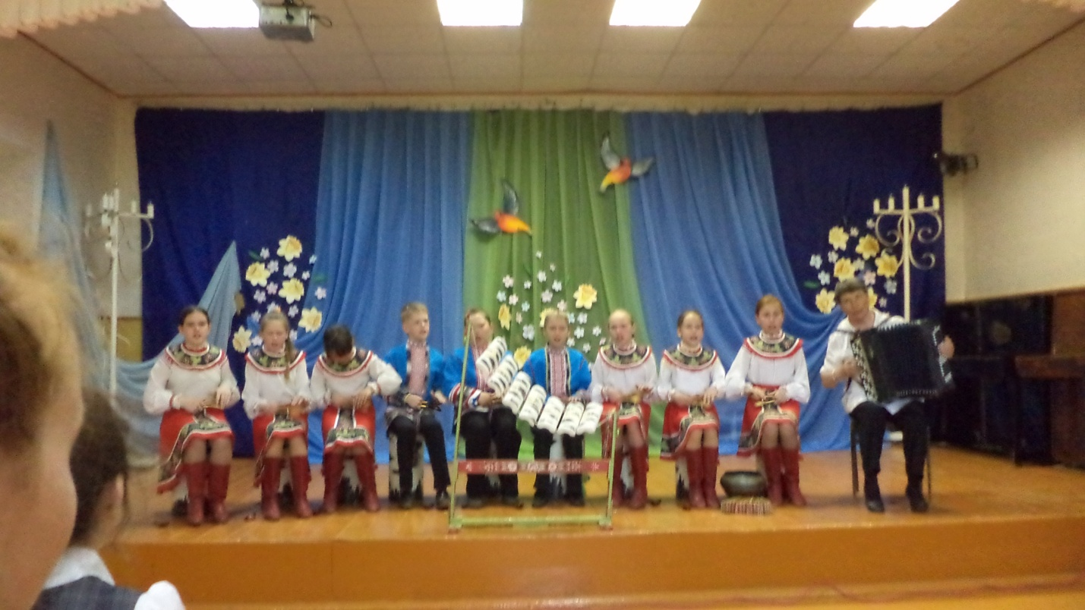
Праздник «За честь школы».

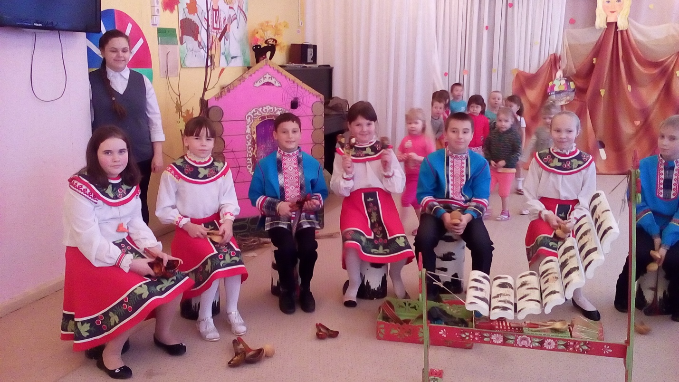
Выступление в детском саду №10.

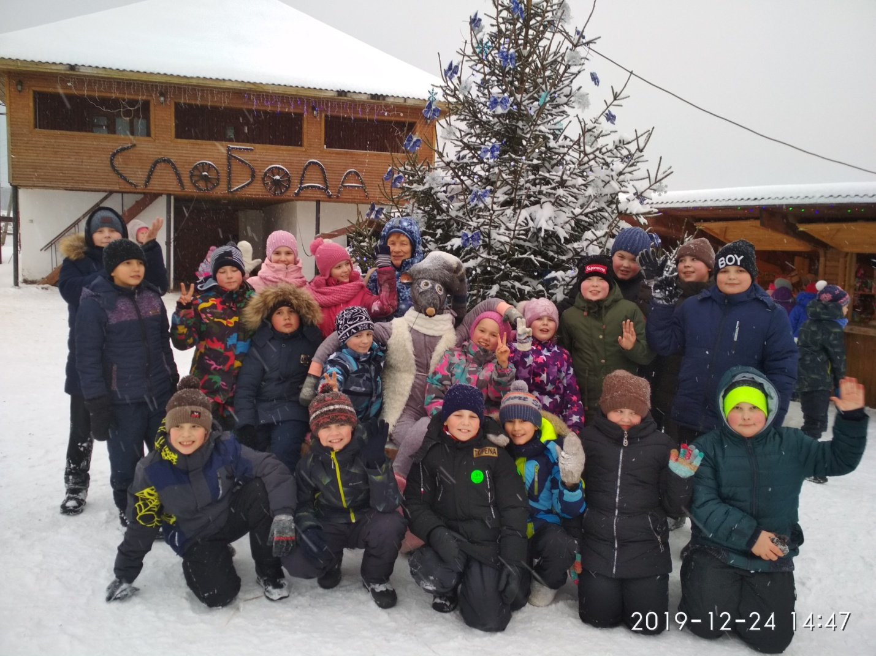
Помощь в проведении Новогоднего представления.

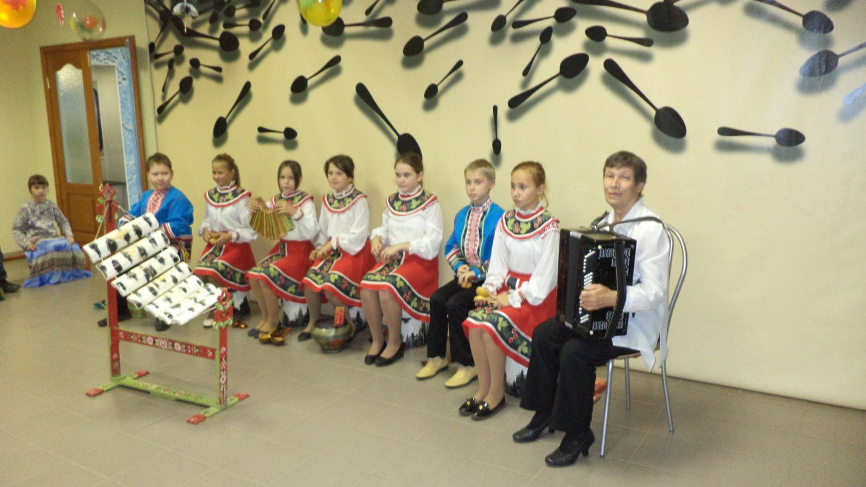
Выступление в Музее ложки.
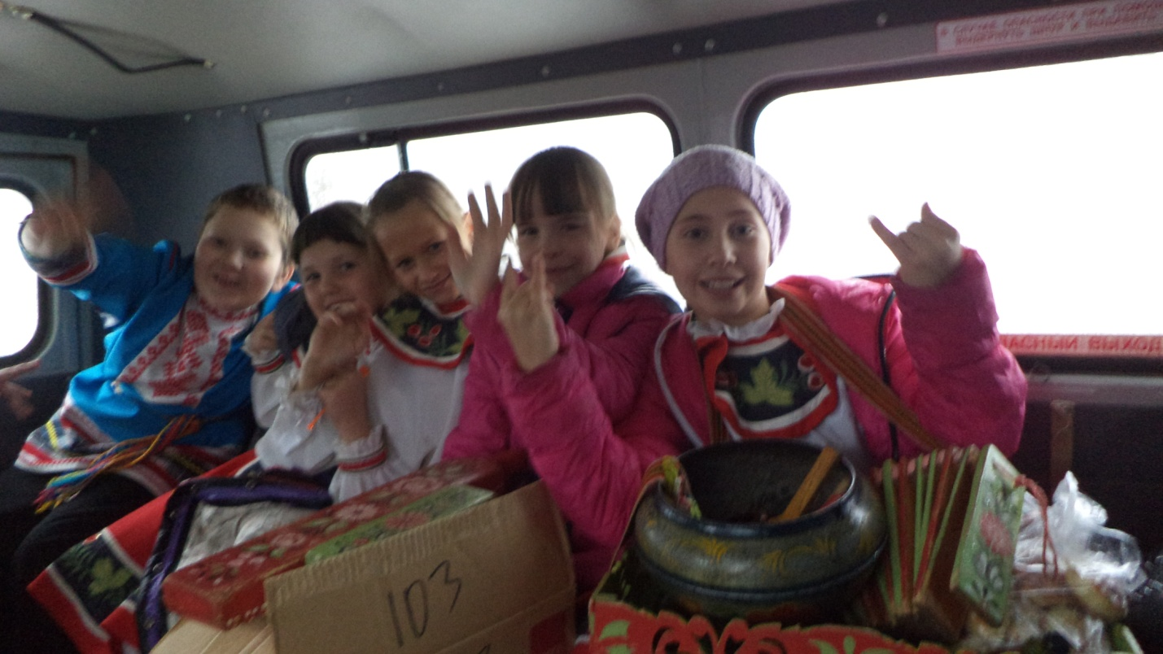
Едем на концерт для ветеранов - медиков.
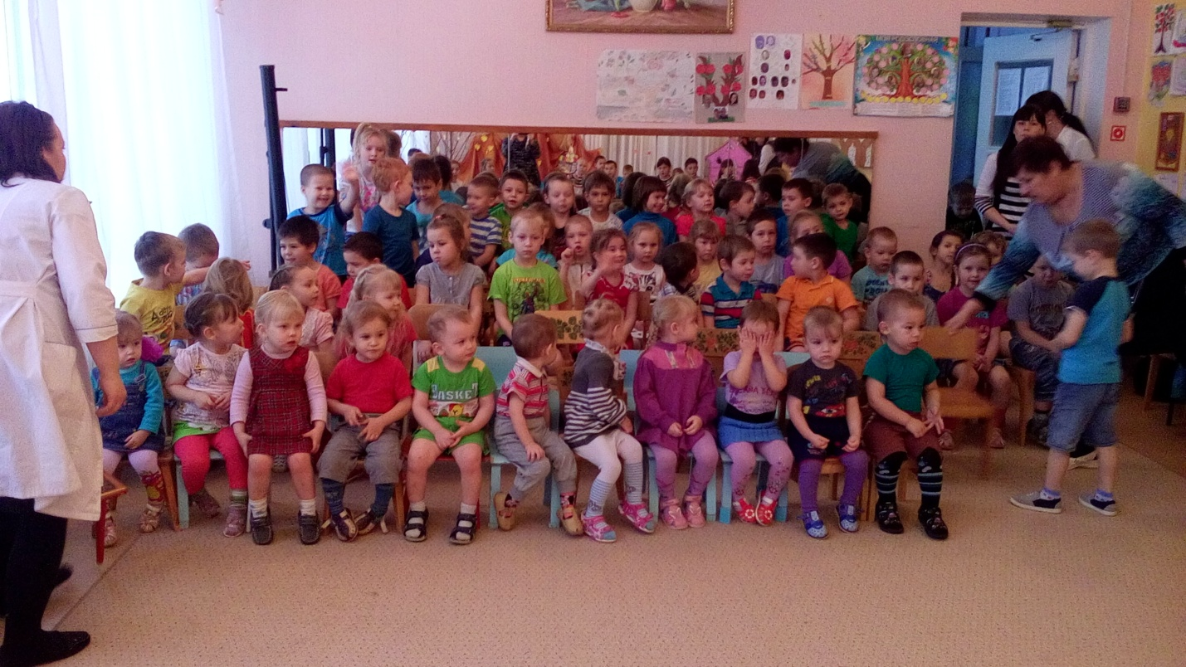
Наши маленькие зрители – воспитанники детского сада.

